**Stakeholderanalyse**

Stakeholders zijn alle belanghebbenden in en rond een project. Met een stakeholderanalyse wordt het speelveld van de stakeholders vastgesteld (Rijksdienst voor Ondernemend Nederland). Door een stakeholderanalyse kunnen er samenwerkingsverbanden ontstaan met stakeholders. Er wordt inzicht verkregen in de stakeholders die invloed uitoefenen op de besluitvorming en er wordt inzicht verkregen in de stakeholders die niet een directe rol hebben maar wel enige vorm van invloed hebben. Dit kan zowel positief als negatief zijn. Wanneer een stakeholderanalyse tijdig wordt gedaan kan er op tijd inzicht worden verkregen wie en wanneer er betrokken moet worden of inzien welke stakeholders oponthoud kunnen veroorzaken in de toekomst. De eerste stakeholderanalyse wordt gedaan tijdens de initiatief fase, in deze fase worden de betrokkenen geanalyseerd en er wordt gekeken op wat voor manier de stakeholders met elkaar kunnen samenwerken. Dit initiatiefrapport is geschreven aan de hand van de initiatief fase. De analyse van de stakeholders is aan de hand gedaan van de checklist van Roel van Grit (2011).

In de eerste stap worden de betrokkenen in kaart gebracht. De checklist is in gedachten gehouden bij het maken van de stakeholderanalyse.

1. Stel een lijst van doelgroepen op. Je kunt gebruik maken van de volgende vragen.

* Wie beslist over het project?
* Wie zijn de gebruikers van het projectresultaat?
* Wie zijn de sponsoren?
* Wie ondervinden de positieve en negatieve gevolgen van het projectresultaat?
* Wie ondervinden de positieve en negatieve gevolgen van de uitvoering van het project?
* Wie zijn voor het project en wie zijn er tegen?
* Wie voeren het project uit?
* Wie zijn de leveranciers van projectmedewerkers middelen of materiaal en materieel?

1. Ken de doelgroep

* Welke eigenschappen heeft elke doelgroep?
* Wat weet de doelgroep van het project?
* Welke ervaring heeft de doelgroep met de projectorganisatie of de opdrachtgever?
* Welke houding heeft de doelgroep met betrekking tot het project?
* Welke vertegenwoordigers heeft de doelgroep?
* Wat is het opleidingsniveau/deskundigheid van de doelgroep

1. Vind een vertegenwoordiger van elke doelgroep
2. Stel vast welke rol speelt elke doelgroep speelt

* Denkt mee en levert informatie of deskundigheid op de achtergrond
* Werkt mee aan het project
* Beslist of beslist mee.

1. Stel het belang vast dat elke stakeholder heeft bij het project

* Heeft groot belang of weinig belang bij het projectresultaat
* Ondervindt voordeel of nadeel van het projectresultaat
* Heeft veel of weinig invloed op het project

1. Stel de relatie tussen projectleider en stakeholders vast

* Er is grote of geringe overeenstemming over het projectresultaat
* Er is veel of weinig onderling vertrouwen.

In de onderstaande tabel is een kort overzicht te zien van de stakeholders met daarbij de vertegenwoordiger, de rol, het belang, de relatie en enkele gains en pains. Vervolgens zijn ze uitgebreid.

|  |  |  |  |  |
| --- | --- | --- | --- | --- |
| Stakeholder | Vertegenwoordiger | Rol | Gains | Pains |
| Amaury Sport Organisation (A.S.O.) | Jean-Etienne Amaury | hoofdorganisator | - positieve wielrenners  - veel bezoekers en naamsbekendheid  - spektakel | - slecht weer  - wielrenners moeten schorsen  - veiligheid niet gewaarborgd |
| Provincie Fryslan | Provinciehuis | initiatief Tour de France | - boost toerisme  - economie boost  - internationale media aandacht | -slechte weeromstandigheden |
| Gemeente | Burgemeester Ferd J.M. + vijf wethouders | informatie leveren over locatie, veiligheid en sponsoring | - veel bekendheid stad + provincie  - economische boost winkels en horeca  - boost economie | - A.S.O. maakt beslissen waar de gemeente het niet mee eens is  - slechte weersomstandigheden  - duur evenement |
| Hulpdiensten | 112 Leeuwarden | denken mee over de veiligheid, het evenement in veilige banen leiden | - positieve reclame hulpdiensten  - kans voor de ervaring | - negatieve reclame |
| Rijkswaterstaat | Michelle Blom, directie generaal | deskundigheid omtrent veilige route en wegen | - Positieve reclame | -wegen ongeschikt  - slechte weersomstandigheden |
| Ministerie Infrastructuur en Waterstaat | Cora van Nieuwenhuizen | deskundigheid omtrent veilige route, vergunningen | -positieve reclame  -leerervaring | -slechte publiciteit  -organisatoren tegen wetgeving in |
| Vervoersbedrijven | Anne Hettinga, algemeen directeur Arriva | meedenken en helpen betreft inzet treinen en pendelbussen | - promotie duurzaamheid  - opbrengst Arriva | -slechte reclame door te weinig inzet bussen  - omzet mislopen |
| Winkels + Horeca | Hayo Gallema, binnenstad manager | winkels en horeca open tijdens de Tour | - plus in de omzet  - naamsbekendheid | -slechte weersomstandigheden  - te weinig personeel gevolg omzet mislopen |
| Omwonenden | omwonende waar de Tour langsgaat of eventuele side events | eventuele vrijwilligers of bezoekers | - uniek spektakel  - vlak voor de deur  - gevoel van trots | - commercieel circus  - angst voor de vele toeristen  - niet voor de deur kunnen parkeren  - geluidsoverlast |
| Vrijwilligers | vrijwilligers provincie Friesland | tijdens de Tour meewerken | - unieke ervaring om mee te maken  - vriendschap met mede-vrijwilligers  - ontmoeten/zien bekende wielrenners | - veilig niet gewaarborgd  - bezoekers die niet luisteren naar aanwijzingen  - slechte weersomstandigheden  - geen duidelijke uitleg |
| Sponsoren | - LCL. (Grote bank in Frankrijk.)  - Skoda. (Automerk.)  - Vittel. (Waterbedrijf.)  - Krys. (Opticien)  - Carrefour. (Grote supermarktketen in Frankrijk.) | Geld/producten sponsoren | - naamsbekendheid  - stijging in omzet | - wanneer de Tour negatief is associatie met de sponsoren  - Tour heeft andere verwachtingen |
| Wielrenners | David Lappartient vertegenwoordiger van Union Cycliste Internationale | Bedenken reglementen, unie voor wielrenners | - prettige wegen  - kijkers/fans op afstand  - geen valpartijen | - verkeersdrukte  - wegen niet goed afgesloten  - A.S.O. en UCI niet op één lijn |
| Entourage | Elk team heeft een entourage | Taken om de wielrenners heen | - taken goed uitvoerbaar  - wielrenner uit team wint  - etappe verloopt voorspoedig | - fans die op de weg staan  - valpartijen  - taken gaan verkeerd |
| Inwoners uit de provincie | Inwoners van de provincie Friesland | Ideeën bedenken side events, meewerken als vrijwilliger | - trots gevoel voor Friesland  - unieke ervaring om aan mee te werken als vrijwilligers  - dicht bij huis om naar toe te gaan | - ongewenst commercieel circus  - overlast  - verkeersdrukte  - veel niet Friezen  - weerstand tegen topsportevent |
| Bezoeker: Dagjesmensen | Mensen die de Tour één dag bezoeken | Event bezoeken eventueel meehelpen als vrijwilliger | - alles verloopt goed  - spektakel  - mooi weer | - geen gevoel van veiligheid  - te druk niks kunnen zien  - bang om te laat te komen |
| Bezoeker: Buitenlandse toeristen | Toeristen die de Tour meerdere dagen bezoeken en niet uit Nederland komen | Event bezoeken | - behulpzame mensen  - op tijd alles zien  - spektakel | - geen gevoel van veiligheid  - verdwalen  - taal niet begrijpen |
| Bezoeker: Binnenlandse toeristen | Toeristen die de tour meerdere dagen bezoeken en uit Nederland komen | Event, eventueel meehelpen als vrijwilliger | - mooi weer  - verblijf verloopt voorspoedig  - spektakel | - geen gevoel van veiligheid  - te duur eten en drinken  - te druk |
| Fans | Wielrenliefhebbers en fans van de Tour de France | Event bezoeken | -handtekeningen/foto’s met wielrenners  - vooraan staan  - mooi weer, voor goede foto’s | - niks kunnen zien  - te laat komen door verkeershinder  - favorieten wielrenners missen |
| Journalisten | / | Schrijven over de Tour | -veel om over te schrijven | - omver gelopen worden  - niks kunnen zien |

**Organisator.**Amaury Sport Organisation, A.S.O., is de organisator van de Tour de France. A.S.O. is onderdeel van de Frans media groep EPA en organiseert 210 wedstrijddagen per jaar, dit verspreidt over 75 evenementen in 25 landen. Naast de Tour de France organiseert A.S.O. ook de Dakar Rally en andere professionele wielrenraces zoals de Vuelta en Paris-Nice (ASO, 2018). De A.S.O. wordt vertegenwoordigd door Jean-Etienne Amaury, zoon van EPA oprichter Philippe Amaury. De Tour de France wordt vertegenwoordigd door Christian Prudhomme.

A.S.O. is de hoofdorganisator van de tour en dus de eindbaas in alle beslissingen. Het is vanzelfsprekend dat de A.S.O. groot belang heeft bij een positief eindresultaat van het evenement. De volgende gains kunnen worden ervaren door de ASO:

* Voldoende positieve wielrenteams die graag weer terugkomen voor het komende jaar.
* Een groot aantal bezoekers betekent (nog) meer naamsbekendheid en omzet.
* Een succesvol spektakel in meerdere landen.

Ieder jaar is de Tour de France tot op de kleine details toe zeer professioneel georganiseerd, toch kan de A.S.O. een aantal pains ervaren:

* Slechte weersomstandigheden.
* Wielrenners moeten schorsen in verband met doping.
* Veiligheid die niet goed wordt gewaarborgd voor zowel de wielrenners als bezoekers.

De A.S.O. verwacht en heeft vertrouwen in een goede samenwerking met alle stakeholders die mee zullen helpen en het bezoeken van het evenement.

**Provincie Fryslan.**Onder de provinciale staten, de commissaris van de koning en de gedeputeerde staten staat Provincie Fryslan. Samen wordt er gewerkt aan een sterk beleid, afgestemd op de plannen van de gedeputeerde staten. Het provinciehuis voert deze plannen uit.

Met een passie wordt er voor Friesland gewerkt. Samen met gemeenten en andere partners worden er maatschappelijke vraagstukken aangepakt. Uiteindelijk wordt dit allemaal gedaan voor de Friese bevolking, de Mienskip.

Provincie Fryslan heeft het initiatief en het idee bedacht om de Tour de France naar Friesland te brengen. Het belang bij een succesvol eindresultaat is dan ook zeer groot.

De gains die de provincie uit het evenement kunnen halen zijn:

* Er zullen duizenden bezoekers naar Friesland toe komen wat een grote boost voor de toerisme zal betekenen.
* Dit betekent onder andere meer omzet voor de gemeente(n), horecagelegenheden etc.
* Internationale media-aandacht zowel voor als na het evenement.

De pains die de provincie kan ervaren zijn:

* Slechte weersomstandigheden.
* Veiligheid die niet goed wordt gehandhaafd.
* Problemen die kunnen ontstaan bij derden, zoals podia die niet goed zijn gebouwd of catering die de verkeerde producten die worden geleverd.
* De organisatie heeft andere plannen voor ogen dan dat de provincie graag had willen zien.

**Gemeente.**Ook de gemeente Leeuwarden heeft zeker interesse in het organiseren van een spektakel zoals de Tour de France. De gemeente heeft uiteraard nog geen ervaring in het organiseren van dit grote evenement, maar na een succesvolle zomer met de Reuzen van Royal de Luxe met 134.000 bezoekers moet dit geen lastige opdracht zijn. In het onderzoek van de haalbaarheid van de wielrenronde in Friesland door Mulier (2018) beschrijft de gemeente Leeuwarden een positieve houding heeft om samen met de provincie de start van de Tour te organiseren. Ook is de gemeente bereidt om financieel bij te dragen mocht de Tour in Leeuwarden starten.

De gemeente bestaat uit het college van de burgemeester Ferd J.M. Crone en vijf wethouders. De gemeente zal meedenken en informatie leveren op het gebied van locatie, veiligheid en sponsoring. De gemeente Leeuwarden heeft groot belang bij het projectresultaat want:

* net zoals bij de Reuzen in de zomer van 2018 levert een groot evenement zoals de Tour veel bekendheid op voor de stad en de provincie.
* Ook levert het meer opbrengsten op voor winkels en horeca.
* Het is een boost voor de economie.

Toch kunnen er ook verhinderingen worden opgelopen:

* Uiteindelijk maakt de A.S.O. de beslissingen en heeft de grootste invloed op het evenement. De gemeente heeft hier meer een informatieve rol in. De A.S.O. kan een beslissing maken waar de gemeente het er niet mee eens kan zijn.
* Het weer kan slechter uitvallen dan verwacht waardoor het evenement misschien wel verplaatst moet worden.
* Het evenement kan duurder uitvallen dan verwacht.

Maar toch hebben zowel beide belang bij een positief resultaat. Er kan een geringe overeenstemming voorkomen in verband met de locatie bijvoorbeeld, de A.S.O. heeft misschien meer belang bij een andere stad dan Leeuwarden, maar uiteindelijk is er vertrouwen in beide partijen.

**Hulpdiensten.**Bij een groot evenement zoals de Tour zijn hulpdiensten zeer belangrijk om het evenement in goede banen te lijden en de veiligheid te bewaken. Ook de hulpdiensten in Leeuwarden waren meer dan positief over het Reuzenweekend in Leeuwarden. De Leeuwarden Courant (2018) beschrijft dat er zelfs af en toe werd geapplaudisseerd voor de politie. Het weekend is vrijwel probleemloos verlopen.   
Zo hoort dit ook bij de Tour te gaan als deze in Friesland wordt georganiseerd, dan is de houding van de hulpdiensten tegenover dit evenement zeker positief.

De hulpdiensten worden vertegenwoordigd door 112 Leeuwarden. De hulpdiensten denken mee en leveren informatie over de veiligheid in de hoofdstad, en het grote evenement in veilige banen te leiden. Ze beslissen mee aan de uiteindelijke eindroute en veiligheidsprocedures.

De hulpdiensten hebben groot belang bij een positief resultaat van het evenement, de volgende gains kunnen worden ervaren tijdens het evenement:

* Positieve reclame voor de hulpdiensten.
* Een kans om meer ervaring op te lopen met grotere evenementen zoals de Tour.

Een negatief resultaat brengt zeker geen goede reclame met zich mee. Hulpdiensten zijn zeer professioneel en hebben grote invloed op het evenement. Uiteraard is er dus grote vertrouwen onderling bij de organisator en de hulpdiensten.

**Rijkswaterstaat.**Rijkswaterstaat Noord-Nederland is verantwoordelijk voor het onderhoud, beheer en aanleg van snelwegen en hoofdvaarwegen in Noord-Nederland. Samen met de provincie en de gemeente(n) zullen zij verantwoordelijk zijn voor het sluiten van de wegen en de vlotte doorgang voor de route van de Tour. Ook hier heeft de Rijkswaterstaat eerdere ervaring in door de Reuzen die afgelopen zomer in Leeuwarden waren.

Michele Blom is directrice-generaal van de Rijkswaterstaat. Samen werkt de Rijkswaterstaat aan een veilig, leefbaar en bereikbaar Nederland. En deze deskundigheid zal op de achtergrond geleverd worden aan de organisatie van de Tour. Er zal samen met de gemeente meegedacht worden aan een veilige route en welke wegen geschikt zijn voor de start van de Tour.

De Rijkswaterstaat kan de volgende gains uit het evenement halen:

* Dit brengt positieve reclame. Zo weten ze dat ze op de goede weg zijn. Veiligheid staat duidelijk beschreven in de missie die ze willen behalen, en door een veilige doorgang van alle wielrenners weten ze dat ze het beleid dat ze hebben opgesteld goed doorvoeren. Zo hebben ze dus grote invloed op het evenement, want de wielrenners moeten op goede wegen hun route kunnen rijden.

De volgende pains kunnen ontstaan:

* De wegen moeten goed onderzocht worden of deze geschikt zijn voor het evenement. Als dit niet goed getest is kunnen er problemen ontstaan tijdens het evenement voor de wielrenners.
* Het weer kan slechter uitvallen dan verwacht, hierdoor kunnen wegen ongeschikt raken voor het evenement.

Er is grote vertrouwen bij beide partijen, de organisator van de Tour zal het advies van de gemeente en Rijkswaterstaat goed opvolgen want goede wegen zijn zeer belangrijk voor de Tour.

**Ministerie van Infrastructuur en Waterstaat.**

Het ministerie van Infrastructuur en Waterstaat ook wel I&W genoemd, gaat over de leefbaarheid en bereikbaarheid van Nederland. Een vlotte doorstroming op de weg, over het spoor, op het water en in de lucht. Een juist ingerichte, schone en veilige omgeving is hierbij belangrijk. Het ministerie van I&W is een onderdeel van de Nederlandse Rijksoverheid. Cora van Nieuwenhuizen is de minister van Infrastructuur en Waterstaat. Het Ministerie van I&W kan een eventuele adviesgever zijn over bepaalde vraagstukken. Het ministerie zou ook om een vergunning gevraagd moeten worden voor het gebruik van helikopters in de lucht tijdens de Tour de France. De helikopters zijn voornamelijk voor het filmen van de Tour. De rol van het ministerie van I&W is dan vooral het advies geven en vergunningen toestaan. Hierdoor is de invloed van het ministerie van I&W groot wanneer er een vergunning niet wordt toegestaan is dat een obstakel voor de organisatie van de Tour.

Toch kan het ministerie profiteren wanneer de Tour een succes is:

* Positieve reclame voor het ministerie van Infrastructuur en Waterstaat, wanneer de vergunningen goed worden afgegeven en er juist advies is gegeven geeft dit een positief beeld.
* Een ervaring rijker. Om aan zo’n groot evenement mee te werken biedt een kans. Het ministerie leert op deze manier nieuwe toepassingen.

Wanneer er geen duidelijk of tijdig genoeg overleg is met het ministerie kunnen er de volgende pains optreden:

* De organisatoren hebben geen overleg betreft de helikopters waardoor er eventuele ongelukken kunnen ontstaan.
* Het ministerie van I&W maakt een fout in de toestemming of het advies waardoor er problemen kunnen optreden. Dit kan het imago schaden.

**Vervoersbedrijven.**Tijdens een groot evenement zoals de Tour zal het centrum (en misschien grotere delen van de stad) worden afgesloten, waardoor het openbaar vervoer zal moeten worden ingezet. Ook zullen er genoeg treinen moeten worden ingezet om alle toeristen te kunnen vervoeren naar de hoofdstad van Friesland. Bij het Reuzenweekend is dit vrijwel pijnloos verlopen (Leeuwarden Courant, 2018). Hierdoor hebben de vervoersbedrijven al wat ervaring opgelopen met een groot evenement.

Anne Hettinga is algemeen directeur van Arriva, het grootste (openbaar)vervoersbedrijf in Friesland. De meeste bezoekers zullen reizen met dit bedrijf als er voor het openbaar vervoer wordt gekozen. Ook de pendelbussen worden ingezet door Arriva.

Arriva denkt mee met het evenement op het gebied van inzet van treinen en pendelbussen, maar beslist niet zo zeer mee met de grote lijnen van het evenement.

Toch heeft Arriva zeker belang bij het evenement. Bij dit evenement kunnen de volgende gains worden ervaren:

* Het bedrijf promoot duurzaamheid, en ook de provincie vindt dit zeer belangrijk. Dit levert positieve reclame op voor het bedrijf.
* Ook levert het meer opbrengst op voor Arriva.

Als het openbaar vervoer goed wordt ingezet ondervindt Arriva alleen maar voordelen uit het evenement. Als dit niet zo is kunnen de volgend pains worden ervaren:

* Als er niet genoeg treinen en/of bussen worden ingezet levert dit alleen maar slechte reclame op voor het bedrijf.
* Er wordt veel omzet misgelopen.

Er is dus een positieve relatie tussen de organisator, de gemeente en de vervoersbedrijven. Er is veel vertrouwen in het vervoersbedrijf om dit goed te organiseren.

**Winkels + Horeca.**Na het Reuzenweekend zijn horecaondernemers zeer enthousiast over meerdere grotere evenementen in de hoofdstad van Friesland. Het Friesche Dagblad (2018) beschrijft dat vele horecagelegenheden handen te kort kwamen tijdens het weekend in augustus. Remi Draaisma van Mauk’s Coffee had na dit weekend de omzet binnen voor het gehele jaar. Winkeliers zijn echter minder enthousiast. Dit werd gepeild door binnenstad manager Hayo Gallema na het Reuzenweekend.

Winkeliers kunnen de volgende pains ervaren:

* Bezoekers van het evenement komen toch meer voor het evenement zelf, en niet voor de winkels. Hierdoor dus geen tot weinig omzet.
* Meer kosten.

Maar als winkeliers slim inspringen op dit grote evenement kunnen de volgende gains opleveren:

* Een grotere omzet dan normaal. Winkeliers kunnen bijvoorbeeld speciale acties houden tijdens deze drie dagen om meer klanten te lokken.
* Meer naamsbekendheid. Kleinere winkeliers kunnen deze kans pakken om zo meer reclame te maken voor de winkel.

De winkels en horeca worden vertegenwoordigd door de binnenstadsmanager Hayo Gallema. Winkels en horeca hebben geen grote rol in het evenement. Wel hebben dus de horeca groot belang in een positief resultaat van het evenement.

Horeca ervaart de volgende gains tijdens dit evenement:

* De Tour trekt veel bezoekers en willen altijd wel een hapje eten, dit brengt een grote omzet voor de horeca.
* Ook voor de horeca is de tour een grote kans om meer naamsbekendheid te krijgen.

Maar er kunnen ook nadelen worden ondervonden:

* Slecht weer is een grote factor. Bij slecht weer kan de tour bijvoorbeeld worden uitgesteld en zitten restaurants etc. met een grote voorraad die snel over datum raakt. Of er is geen plek om buiten te zitten op het terras waardoor er te weinig plek is en er omzet wordt misgelopen.
* Ook moet er voldoende personeel worden ingezet, als dit niet mogelijk is kan het bedrijf ook omzet mislopen.

Er is geen grote invloed of relatie tussen de organisator en de winkeliers/horeca, maar er is zeker groot belang bij de horeca voor grote evenementen in de hoofdstad.

De winkels en horeca hebben geen directe relatie met de organisator van de tour, maar dit betekend niet dat ze daar niet op kunnen inspelen.

**Omwonenden.**Het evenement zal grote invloed hebben op de omwonenden. Het evenement is nog nooit in Friesland georganiseerd, dus het is begrijpelijk dat veel omwonenden sceptisch zijn over zo’n groot evenement vlak voor de eigen deur. Maar in het Mulier rapport (2018) staat beschreven dat de Friese bevolking uiteindelijk toch wel positief zijn. In het begin zullen de Friezen nuchter blijven en wachten wat het evenement met zich mee brengt.

De omwonenden kunnen de volgende pains ervaren:

* Omwonenden zien het evenement als een groot commercieel circus
* De angst voor de vele toeristen die van buiten de provincie komen
* Niet de auto voor de deur kunnen parkeren
* Geluidsoverlast

Omwonenden hebben geen (grote) rol in het evenement. Er zijn natuurlijk wel genoeg vrijwilligers nodig, hier is interesse in door de bevolking in Friesland. Als het evenement goed wordt georganiseerd hoeven de omwonenden geen nadelen te ondervinden tijdens het evenement.

De omwonenden ervaren de volgende gains tijdens het evenement:

* Het blijft toch een uniek spektakel om mee te maken.
* Het is vlak voor de deur, dus als de omwonenden er vroeg bij zijn, hebben zij het beste zicht.
* Er wordt een trots gevoel op Leeuwarden en Friesland.

Het vertrouwen tussen de opdrachtgever en de omwonenden is dus nog gering, maar als er veel tijd wordt uitgestoken om een positieve campagne op te stellen om de lokale bevolking in Friesland te overtuigen zal het vertrouwen er zeker komen.

**Vrijwilligers.**Een groot evenement zoals de Tour de France is geen succes zonder de duizenden vrijwilligers die mee helpen om alles in goede banen te lijden. Tijdens de start in Utrecht in 2015 hebben 1750 enthousiastevrijwilligers meegeholpen. Hier hoef je geen wielrenliefhebber voor te zijn, passie voor de provincie is al meer dan genoeg (NOS, 2015).

De vrijwilligers worden vertegenwoordigd door de steden waarin de tour wordt gehouden. In de meeste gevallen wordt dit geregeld door de gemeenten. Verschillende trainingen worden gehouden om de vrijwilligers goed voor te bereiden op het grote spektakel.

Vrijwilligers kunnen de volgende gains uit het evenement halen:

* Een unieke ervaring om mee te maken.
* Een mogelijke vriendschap met mede-vrijwilligers.
* Het ontmoeten/zien van bekende wielrenners

Maar er kunnen ook verschillende pains ontstaan:

* De veiligheid moet goed gewaarborgd worden. Er moet niet worden uitgegaan van een aanslag bijvoorbeeld, maar de kans blijft altijd. Er kan een angst ontstaan bij de vrijwilliger.
* Er kunnen bezoekers zijn bij het evenement die niet goed willen luisteren naar de instructies van de vrijwilliger.
* Slechte weersomstandigheden.
* Geen duidelijke uitleg bij verschillende situaties.

Toch wegen de gains meer dan de pains die kunnen ontstaan. Er is grote vertrouwen onderling bij de organisator en de vrijwilligers om het evenement tot een groot succes te maken.

**Sponsoren.**De Tour de France heeft verschillende partners die het evenement sponseren, de grootsten die onder andere bij de tours club horen zijn (Le Tour, 2018):

* LCL. (Grote bank in Frankrijk.)
* Skoda. (Automerk.)
* Vittel. (Waterbedrijf.)
* Krys. (Opticien)
* Carrefour. (Grote supermarktketen in Frankrijk.)

Daarnaast heeft de Tour een contract met France TV sport en Eurovision om het evenement uit te zenden over de gehele wereld, en heeft het evenement nog een aantal andere leveranciers en sponsoren.

Deze grote bedrijven doneren een groot bedrag waardoor er vanzelfsprekend een groot belang is bij een succesvol eindresultaat van het evenement. Deze bedrijven ervaren de volgende gains:

* Naamsbekendheid.
* Een stijging in omzet.

Ook kunnen de bedrijven een aantal pains ervaren:

* De Tour kan op een negatieve manier in het nieuws raken waardoor dit een slechte naam kan geven aan het bedrijf die de Tour sponsort.
* De Tour verwacht grotere bedragen dan dat het bedrijf kan weggeven.

Maar de kans dat dit voorkomt is klein. Er is grote vertrouwen en onderlinge overeenstemming bij de organisator en de bedrijven waardoor de Tour al jaren goede contacten heeft met deze sponsoren en partners.

**Wielrenners.**

Om mee te doen aan Tour de France moeten de wielrenners lid zijn van de UCI, dit staat voor Union Cycliste Internationale. Dit is ook wel de internationale wielerunie. De voorzitter van de UCI is David Lappartient. Er doen 22 teams met acht wielrenners mee aan de Tour du France. De teams worden uitgenodigd door de organisatoren (A.S.O.). In overeenstemming met de internationale regels van de Union Cyliste worden er 18 teams van de UCI automatisch uitgenodigd (Teams selection for the 2018 Tour de France, 2018). In 2018 waren de volgende 18 teams automatisch uitgenodigd:

* AG2R La Mondiale (FRA)
* Astana Pro Team (KAZ)
* Bahrain - Merida (BRN)
* BMC Racing Team (USA)
* Bora – Hansgrohe (GER)
* FDJ (FRA)
* Lotto Soudal (BEL)
* Mitchelton- Scott (AUS)
* Movistar Team (ESP)
* Quick-Step Floors (BEL)
* Team Dimension Data (ZAF)
* Team EF Education First – Drapac P/B Cannondale (USA)
* Team Katusha - Alpecin (CHE)
* Team Lotto NL - Jumbo (NER)
* Team Sky (GBR)
* Team Sunweb (GER)
* Trek – Segafredo (USA)
* UAE Team Emirates (UAE)

Naast deze 18 teams worden er nog wildcards weggeven door de organisatoren. In 2018 gingen de wildcards naar:

* Cofidis, Solutions Crédits (FRA)
* Direct Energie (FRA)
* Team Fortuneo – Samsic (FRA)
* Wanty – Groupe Gobert (BEL)

De wielrenners focussen zich op het rijden van de Tour. Verder moeten de teams zich houden aan de regels van de UCI dit zijn regels zoals het niet deelnemen aan weddenschappen, niet hangen aan bewegende voertuigen tijdens de race en het dragen van een stevige helm (l’Union Cycliste Internationale, 2018). De wielrenners hebben er groot belang bij dat de Tour succesvol maar vooral veilig verloopt. Wanneer alles goed geregeld is kunnen de wielrenners het beste presteren. De UCI zal een goede relatie hebben met de organisatoren (A.S.O.). Wel is er in 2018 een conflict ontstaan tussen de UCI en de A.S.O. (Zonneveld , 2018). De A.S.O. wilde voorkomen dat Froome zou starten aan de Tour in 2018, reden daarvoor was het gebruik van te veel salbutamol en dit is verboden. De organisatie van de Tour de France vond Froome te lasterend voor het imago. Froome mocht echter volgens de UCI reglementen wel mee doen, er was nog geen uitspraak gedaan in de salbutamolzaak. De Tour valt onder toezicht van de UCI. Er ontstond vervolgens onenigheid tussen de A.S.O. en de UCI. Zowel de wielrenners als de organisatoren hebben er baat bij wanneer er een succesvol projectresultaat is.

Als de Tour goed is georganiseerd kunnen de wielrenners zich focussen op het wielrennen. Tijdens het rijden kunnen er de volgende gains worden ervaren:

* Prettige verharde wegen om op te fietsen.
* Kijkers/fans op afstand gehouden.
* Geen valpartijen.

Wanneer de tour niet goed is georganiseerd kunnen de wielrenners de volgende pains worden ervaren:

* Verkeersdrukte.
* Wegen niet goed afgesloten.
* A.S.O. en UCI die niet op één lijn liggen, zorgt voor verwarring.

**Entourage.**

Naast de wielrenners van elk team staat er daaromheen een werkende staff (entourage). Een voorbeeld van waaruit een staff kan bestaan is het volgende voorbeeld van Education First (EF) (2018). Hun gehele team bestaan uit: soigneurs, buschauffeurs, regisseurs, mechanica mensen, doctoren en chiropractors. Bij EF werken er naast de wielrenners 20 mensen tijdens de Tour en nog eens 10 mensen die thuis aan het werk zijn voor de Tour. Het optreden van de entourage is gemiddeld tot groot, wanneer de staff alles correct uitvoert dan verloopt alles spoedig en komt de Tour er voor iedereen beter uit. Entourage zou aanbevelingen kunnen doen aan de organisatie over het verleden wat er eventueel anders zou kunnen. Het belang van de entourage is enorm groot, zij ondersteunen de wielrenners. Het is van belang dat alles goed is georganiseerd en de entourage zijn taken kan uitvoeren. De invloed kan dan ook groot zijn, wanneer er een auto van de entourage verkeerd rijdt en er zo een valpartij ontstaat. Er zal een goede relatie zijn tussen de entourage en organisatie, entourage kan eventueel wensen doorgeven maar de organisatie bepaalt uiteindelijk. Beide partijen willen uiteindelijk als resultaat een voorspoedige toer.

De entourage is er om de wielrenners te ondersteunen wanneer mogelijk. Wanneer de tour organisatorisch goed is kunnen het de volgende gains opleveren:

* Entourage kan de taken perfect uitvoeren.
* Wielrenner uit team wint.
* Alles tijdens de etappe verloopt voorspoedig.

De volgende pains kunnen optreden wanneer het organisatorisch niet goed is geregeld:

* Fans die op de weg staan.
* Valpartijen.
* Verkeerd gaan met het uitvoeren van taken.

**Inwoners provincie.**

De inwoners van de provincie wonen in de provincie Friesland. In het rapport van Hover & Slot-Heijs (2018) wordt benoemd dat de start van een mogelijke Tour de France in Friesland zou kunnen zorgen voor veel trotse Friesen. Daarnaast wordt benoemd dat wielrennen past bij Friesland, schaatsers doen namelijk ook veel aan wielrennen. Er is door Hover & Slot-Heijs (2018) al onderzoek gedaan naar het draagvlak van de inwoners. Daar is uit gekomen dat na een poos afwachten de Friese bevolking positief is. Er wordt ook een verwachting geschetst dat er genoeg animo is om vrijwilligerswerk te doen. Wel moet hierbij de business case positief zijn en die gedeeltelijk door publieke middelen gefinancierd worden. In een businesscase wordt beschreven wat de zakelijke afweging is om een project of een taak te starten. In de businesscase worden de kosten en baten tegen elkaar afgewogen, uiteindelijk wordt er besloten om wel of niet te starten met het project/taak. Een ander belangrijk onderdeel voor de business case is als er een beroep wordt gedaan op de gevoelens van de Friese inwoners. Gevoelens zoals trots, mienskip (sociale participatie) en duurzaamheid vormen een draagvlak. Een risico hierin is dat de bevolking van Friesland deze gevoelens niet kan opwekken, er kunnen vervolgens drie afbreukrisico’s uit ontstaan. De inwoners kunnen de Tour associëren met een ‘’ongewenst commercieel circus’, de angst voor een stroom van niet Friese mensen en als laatst kan er weerstand ontstaan tegen een topsportevenement. Als oplossing hiervoor beschrijft het rapport dat er tijdig een promotiecampagne moet worden gemaakt waarbij de baten voorop staan. De organisatie zou in grote lijnen de Tour regelen, wel kunnen mensen uit provincie helpen door bijvoorbeeld ideeën voor side events te bedenken. Zo krijgen ze invloed. De mensen uit de provincie zouden ook een rol kunnen hebben in het uitvoeren van taken tijdens de tour. Zoals ook al in het rapport is genoemd staat de bevolking van Friesland over het algemeen positief tegenover de Tour. Het is dan echter wel van belang dat er een positieve business case is. Er zou geen directe relatie zijn tussen de organisatie en de mensen uit de bevolking, wanneer er een groot aantal inwoners in opstand komen zou dit eventueel wel kunnen. Dan zou de organisatie in gesprek kunnen gaan om de inwoners tevreden te stellen.

De Tour kan voor de inwoners ook veel gains opleveren, zoals:

* Gevoel van trots voor Friesland.
* Een unieke ervaring om aan mee te werken (vrijwilligerswerk).
* Dicht bij huis om naar toe te gaan.

Wel zouden de mensen uit de provincie de volgende pains kunnen ervaren:

* Een ongewenst commercieel circus.
* Overlast, auto niet voor de deur kwijt kunnen.
* Verkeersdrukte in de stad.
* Veel niet Friezen.
* Weerstand tegen een topsportevent.

**Bezoeker**

De categorie bezoeker is opgedeeld in drie subcategorieën in dagjesmensen, buitenlandse toeristen en binnenlandse toeristen. Voor elke bezoeker is er een Event Canvas model ingevuld. Dit is gedaan voor een beter beeld te krijgen van de doelgroep. Er zijn overeenkomsten tussen de bezoekers, toch zijn er ook verschillen tussen de drie.

**Dagjesmensen**

Onder dagjesmensen worden de mensen verstaan die één dag naar het event gaan. Dit zullen in het geval van de Tour de France vooral mensen zijn die in Nederland of Duitsland wonen, die niet al te ver hoeven te rijden zonder te overnachten. Er is allereerst het Event Canvas model ingevuld.

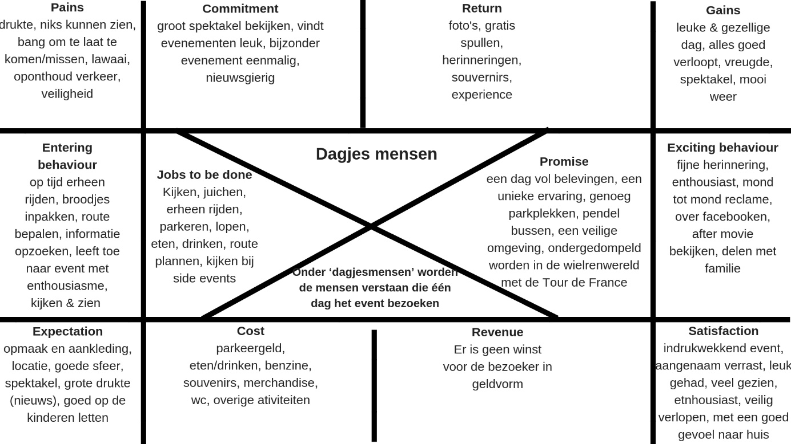

Voornamelijk komen naar de Tour gezinnen met kinderen, een koppel op leeftijd voor een dagje weg of een stel dat graag dingen samen bezoekt. De rol van de dagjesmensen is voornamelijk om het evenement te bezoeken. Wanneer er geen bezoekers zijn tijdens een evenement is het evenement geen succes. Wanneer de bezoeker het een geslaagd evenement vond kan er mond tot mond reclame plaatsvinden of via Facebook. Op deze manier kan er reclame ontstaan voor de Tour. Dit zullen de dagjesmensen dan ook doen. De bezoeker die één dag komt zou mee kunnen werken als vrijwilliger, maar zou dit minder snel doen omdat de dagjesmens er maar één dag is. De bezoeker heeft voor de rest geen beslissingsbevoegdheid. Voor de bezoeker zou het een unieke ervaring zijn om de Tour de France mee te maken maar het evenement heeft de bezoeker harder nodig dan de bezoeker het evenement. De bezoeker zou vooraf weinig tot geen invloed hebben, wel kan deze invloed terugkomen in de vorm van een recensie. Voor de dagjesmensen moet er een goed vertrouwen zijn in de organisatie. Veiligheid komt veel naar voren en dit moet de organisatie nastreven.

De bezoeker kan genieten wanneer e volgende gains aanwezig zijn:

* Wanneer alles goed verloopt een leuke dag.
* Spektakel.
* Mooi weer.

Wanneer de Tour niet goed is geregeld kan de bezoeker niet genieten. De volgende pains kunnen ervaren worden:

* Er is geen gevoel van veiligheid.
* Te druk, hierdoor niks kunnen zien.
* Bang om te laat te komen <- verkeersdrukte.

**Buitenlandse toeristen**

Onder buitenlandse toeristen worden de mensen verstaan die niet uit Nederland komen en voor meerdere dagen Nederland bezoeken. Er is allereest het Event Canvas model ingevuld.

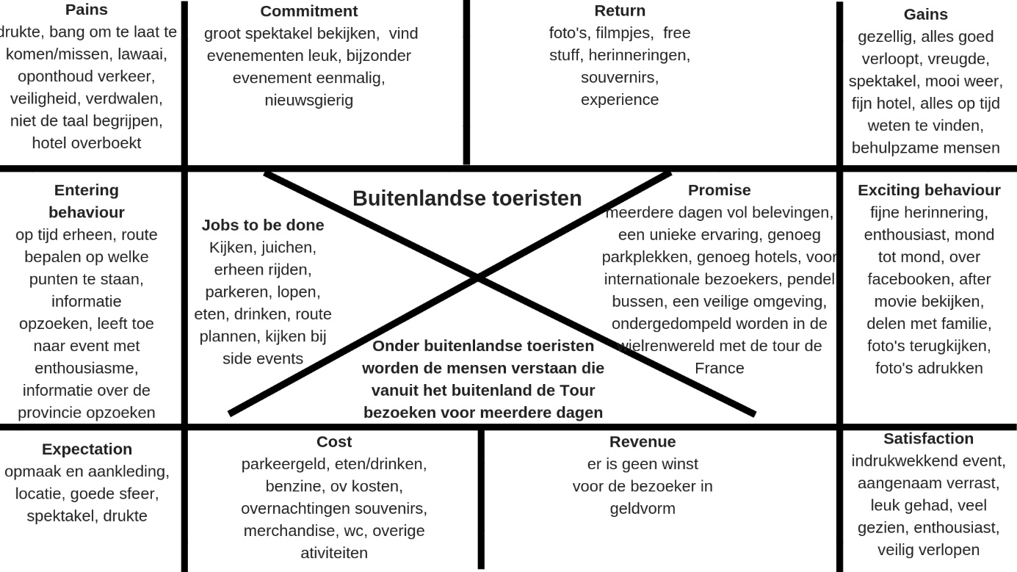

Voor de buitenlandse toeristen is er ook gekeken naar vorige edities en vergelijkende wielerwedstrijden. In het rapport Hover & Slot-Heijs (2018) zijn er vergelijkende wielerevenementen opgenomen. Achter elk wielerevenement staat het percentage van het aantal buitenlandse bezoekers.

- Start Tour de France Utrecht (2015) (8%)

- Finish Tour du France Zeeland (2015) (2%)

- Tour de France Yorkshire (2014) (<10%)

- WK Wielrennen Limburg (2012) (14%)

- WK Wielrennen Kopenhagen (2011) (15%)

- Start Tour de France Rotterdam (2010) (11%)

- Giro Utrecht (2010) (4%)

- Start Giro Amsterdam (2010) (10%)

- Start Vuelta Drenthe (2009) (3%)

- Giro Gelderland (2016) (n.b.)

Wanneer hier een gemiddelde van wordt genomen geeft dat als resultaat: 7,7%

Friesland doet het de laatste jaren qua toeristen steeds beter (Bijleveld , Hildebrand, 2018). In 2017 is het aantal buitenlandse toeristen gestegen met 3%, de overnachtingen van buitenlandse toeristen zijn gestegen met 18%. Voor 2018 is er door NBTC (2018) een grote aantrekkingskracht voorspelt voor Leeuwarden Culturele Hoofdstad 2018, zeker voor de internationale reiziger die interesse heeft in cultuur. Daarvan uitgaand gaat het aantal buitenlandse toeristen stijgen.

De buitenlandse toeristen zullen voornamelijk fans van de Tour zijn omdat ze naar een meerdaags evenement erover gaan en hier een stuk voor moeten reizen. Dit kan uiteraard wel variëren van een wat ouder stel tot een groep mannen. Buitenlandse toeristen hebben geen rol voorafgaand aan de Tour. Verder zullen de buitenlandse toeristen zorgen voor een economische groei doordat ze de Tour bezoeken en eten, drinken, souvenirs en etc. kopen. Doordat ze langer in Friesland zijn zullen ze meer side events bezoeken. De Tour profiteert en waardeert de komst van buitenlandse toeristen, het zet Friesland ermee op de kaart. Wanneer het een succes is kunnen er in de jaren daarna mogelijk meer buitenlandse toeristen Friesland bezoeken. Voor de buitenlande toeristen moet er een zeer goed vertrouwen zijn in de organisatie, ze bezoeken de Tour meerdere dagen en verwachten dat alles goed is geregeld en dat er ook op hun komst taal technisch rekening mee is gehouden. Veiligheid is bij alle bezoekers belangrijk dus ook bij de buitenlandse toeristen.

De buitenlandse toeristen komen meestal van ver en verwachten een experience te krijgen. Voor de buitenlandse toeristen kunnen de volgende gains opleveren een experience opleveren:

* Behulpzame mensen die willen helpen.
* Op tijd alles zien.
* Een spektakel zien.

De volgende pains kunnen ervaren worden bij de buitenlandse toeristen wanneer de Tour niet goed geregeld is:

* Er is geen gevoel van veiligheid.
* Verdwalen, hierdoor een deel missen.
* De taal niet begrijpen.

**Binnenlandse toeristen**

Onder binnenlandse toeristen worden de toeristen verstaan uit eigenland die één of meer nachten verblijven in de provincie Friesland. Ze zijn toerist in eigen land. Een Event Canvas model ingevuld.

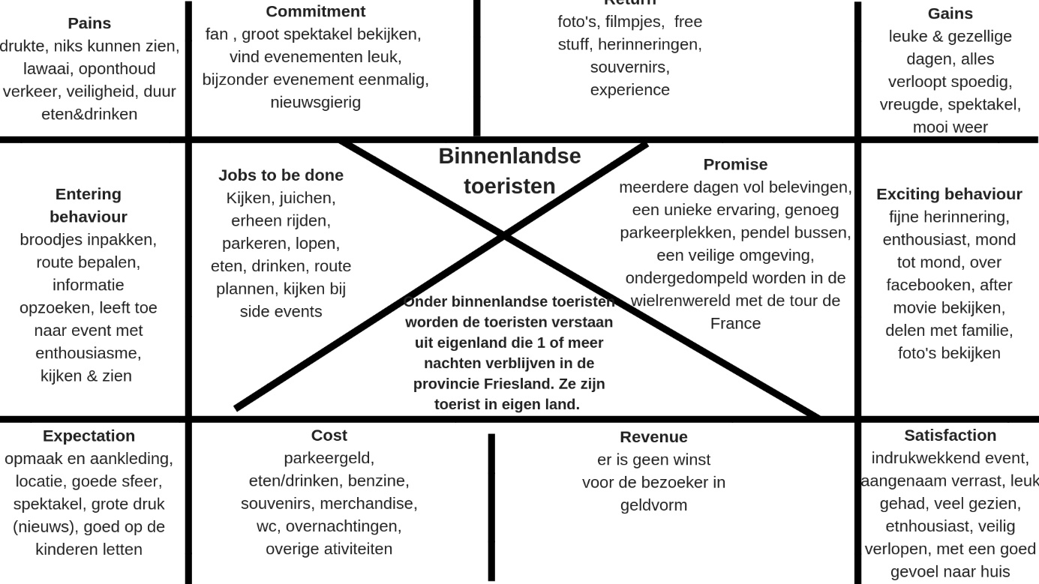

De binnenlandse toeristen zullen voornamelijk net als de buitenlandse toeristen fans van de Tour zijn, dit omdat ze naar een meerdaags evenement erover gaan. De binnenlandse toeristen zullen veelal bestaan uit een wat ouder stel, een gezin en vriendengroepen. Binnenlandse toeristen zullen vooraf geen grote rol spelen en zullen voornamelijk tijdens het evenement als bezoeker fungeren. Binnenlandse toeristen kunnen wel als vrijwilliger mee werken aan het evenement. Te verwachten is dat de buitenlandse toerist meer zou besteden en de binnenlandse toerist voorbereider op pad gaat en zo minder hoeft te besteden. Dit kan komen doordat de binnenlandse toerist zich beter kan voorbereiden. De binnenlandse toeristen geven het inkomend toerisme een boost, binnenlandse toeristen kunnen ook snel weer een dag naar Friesland toe komen. Het is daarom voor de Tour van belang dat het een succes is, voor de binnenlandse toeristen zou het een uniek evenement zijn in eigen land en zo een kans zijn om de provincie beter te leren kennen. Veiligheid is ook voor deze bezoeker belangrijk, en staat daarom bovenaan.

Er kunnen voor de binnenlandse toeristen ook gains opleveren:

* Mooi weer.
* Dagen verlopen voorspoedig.
* Een spektakel zien.

De volgende pains kunnen optreden bij de binnenlandse toeristen als de volgende factoren niet goed geregeld zijn:

* Er is geen gevoel van veiligheid.
* Te duur eten en drinken.
* Te druk om iets te kunnen zien.

**Fans**

De fans kunnen in twee categorieën worden opgesplitst, de fans van de Tour en wielrenliefhebbers. Een persoon kan behoren tot beide categorieën. Fans van de Tour hoeven niet altijd ook wielerfans te zijn. De fans komen in beide gevallen uit Nederland. De Tour de France heeft veel fans, de laatste jaren is er veel in het nieuws gekomen dat niet alle fans zich kunnen gedragen. Er wordt vuurwerk op het parcours afgestoken waardoor er veel rook en brandwonden ontstaan bij fans en wielrenners, fysiek geweld gebruikt tegenover renners en teams worden verbaal aangevallen. Wanneer er tegen de aanbevelingen wordt ingegaan dreigt de organisatie met celstraffen (vml, 2018).

(Le Tour de France, 2018)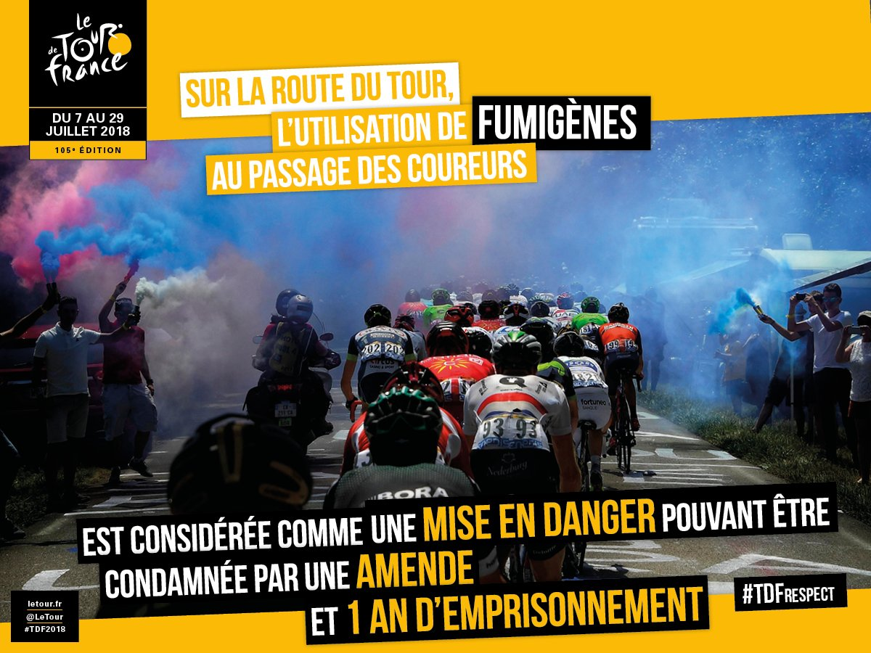

Fans zijn veelal mensen die affiniteit hebben met wielrennen en het in de vrije tijd ook beoefenen. De fans hebben net als de bezoeker geen rol naast het bezoeken van de Tour. Voor beide fans is het fantastisch om de Tour de France in eigen huis te hebben en zullen er dan ook sneller de volledige drie dragen heen gaan. Voor hen is het dan ook van groot belang dat de Tour er daadwerkelijk komt. Voor de organisatie is het mooi wanneer er zoveel fans komen omdat de fans automatisch al fan zijn van de Tour de France en er zo sneller positieve promotie verspreid kan worden. De organisatie heeft met de fans geen nauwe relatie maar de fans kunnen het wel verpesten voor de organisatie en de wielrenners. Zoals al eerder is genoemd staan veel fans te dicht op de weg en geven ze zo geen ruimte aan de wielrenners. Ook het afsteken van vuurwerk kan gevaren met zich meebrengen voor het gehele publiek. De organisatie zou dan ook moeten oppassen voor de extremere fans.

Voor de fans is het een dream come true om naar de Tour te gaan. Voor de fans leveren het de volgende gains op:

* Handtekeningen/foto’s met wielrenners.
* Vooraan staan.
* Mooi weer, ook voor foto’s te maken.

De droom kan uit duigen vallen wanneer er de volgende factoren opduiken:

* Niks kunnen zien.
* Te laat komen door verkeershinder.
* Favoriete wielrenners missen.

**Journalisten**

Wielerwedstrijden trekken altijd veel bekijks, door mensen die er live bij zijn maar ook door mensen die thuis de media kanalen in de gaten houden (Hover & Slot-Heijs, 2018). Zo was er voor de Finish van de Tour de France in Zeeland (2015) zendtijd op televisie in 190 landen, in Nederland keken er 3,1 miljoen mensen naar en in de belangrijkste landen omliggend van Nederland 11,3 miljoen. Een ander voorbeeld is het WK wielrennen in Kopenhagen (2011) daar verschenen 40.441 internationale artikelen met als thema fietsen in de maand van het WK. Er was een uitzendtijd van 410 uur op de televisie in 14 landen en er keken 206 miljoen mensen naar. Als laatste voorbeeld de start van de Tour de France Rotterdam (2010), hier keken 17 miljoen mensen naar de start op televisie, hiervan zagen 4,8 miljoen de live uitzending. Met deze voorbeelden genoemd is er veel interesse in de Tour de France en zo aan de journalisten om dit te vertellen. De journalisten zullen niet mee beslissen in het proces van de organisatie wel werken ze mee aan de tour door er over te schrijven. Dit kan twee kanten opgaan. Voor de journalisten is het belang redelijk groot dat de tour doorgaat, door erover te schrijven verdienen ze hun brood. Het projectresultaat zou de journalisten niet veel uitmaken want ze kunnen er sowieso over schrijven. Op deze manier hebben ze wel invloed. Niet op de organisatie maar op de bezoeker. Wanneer er op de eerste dag een slechte recensie wordt geschreven zullen er wellicht minder mensen op dag twee komen door die recensie. Wanneer de journalisten positief schrijven hebben ze een goede verstandshouding met de organisatie, wanneer er een zeer slechte recensie wordt geschreven zal de organisatie minder blij zijn. Het vertrouwen tussen de twee relaties is dus niet bekend, er zouden wel journalisten uit de naam van de tour kunnen schrijven.

Voor de journalisten levert het schrijven over de tour de volgende gains op:

* Veel om over te schrijven.
* Werk, daarmee geld verdienen.

De journalisten zouden hun werk niet optimaal kunnen doen wanneer de volgende factoren optreden:

* Omver gelopen worden door de drukte.
* Niks kunnen zien.
* Tour gaat wordt afgelast.

# Bibliografie

Bijleveld , Hildebrand. (2018, april 4). *Fries toerisme ziet flinke groei in 2017*. (L. Courant, Redacteur) Opgeroepen op september 20, 2018, van Leeuwarder Courant: https://www.lc.nl/friesland/Fries-toerisme-ziet-flinke-groei-in-2017-23056628.html

EF. (2018, july 30). *An ode to our tour de france staff*. Opgeroepen op september 20, 2018, van efprocycling: https://www.efprocycling.com/an-ode-to-the-pinkargyle-tour-de-france-staff/

Grit, R. (2011). Checklist Stakeholderanalyse. Noordhoff. doi:http://hoadd.noordhoff.nl/sites/7720/_assets/7720d09.pdf

Hover , P., & Slot-Heijs, J. (2018). *Verkenning haalbaarheid internationale wielerronde in Friesland.* Utrecht: Mullier Instituut. Opgeroepen op september 20, 2018, van https://www.kennisbanksportenbewegen.nl/?file=8304&m=1515409135&action=file.download

l’Union Cycliste Internationale. (2018). *Tour de France 2018.* Opgeroepen op september 20, 2018, van http://netstorage.lequipe.fr/ASO/cycling_tdf/tdf2018-reglement.pdf

Le Tour de France. (2018, juli 24). Opgeroepen op september 20, 2018

NBTC. (2018). *Toerisme in perspectief.* Opgeroepen op september 20, 2018, van file:///C:/Users/lynnr/Downloads/Toerisme_in_perspectief_jan2018.PDF

NOS. (2015). Vrijwilliger bij de tour? Blijf glimlachen!. Opgeroepen op september 24, 2018, van  
 https://nos.nl/artikel/2030145-vrijwilliger-bij-de-tour-blijf-glimlachen.html

Rijksdienst voor Ondernemend Nederland. (sd). *Instrument: Stakeholderanalyse van een ketenproject.* doi:https://www.rvo.nl/sites/default/files/Tool%20-%20Stakeholderanalyse%20van%20een%20ketenproject.doc.pdf

*Teams selection for the 2018 Tour de France*. (2018, januari 8). Opgeroepen op september 19, 2018, van Le Tour de France: https://www.letour.fr/en/news/2018/teams-selection-for-the-tour-de-france-paris-nice-and-the-criterium-du-dauphine-2018

vml. (2018, juli 24). *Na klachten van renners waarschuwt Tour de France de fans: “U riskeert jaren gevangenisstraf”*. Opgeroepen op september 20, 2018, van Nieuwsblad: https://www.nieuwsblad.be/cnt/dmf20180724_03629269

Zonneveld , T. (2018, juli 1). *Organisatie weert Froome uit Tour de France*. Opgeroepen op september 20, 2018, van BN DeStem: https://www.bndestem.nl/tour-de-france/organisatie-weert-froome-uit-tour-de-france~ab08d5b6/